院 系： 计算机科学学院
专 业： 网产
年 级： 2016
课程名称： 网络协议分析与编程
学 号： 201621093063
姓 名： 张颖颖
指导教师： 朱剑林

2019年 5月31日

年级 | 2016级 | 班号 | 产业班 | 学号 | 201621093063
专业 | 网络工程 | 班号 | 产业班 | 姓名 | 张颖颖
实验  名称 | 实验一：算法分析基础
实验要求 | 1）使用教材第五章中介绍的迭代算法Fib(n),给出具体的执行时间；  2）对于要求1),设计并实现递归算法F(n)进行计算,同样给出具体的执行时间，并同1)的执行时间进行比较；  3）对于输入同样的非负整数n，比较上述两种算法基本操作的执行次数；  4）设计并开发第三种以上的Fib算法；  5）设计可供用户选择算法的交互式菜单(Python界面编程)。
算  法  介  绍 | - 迭代算法：使用迭代法速度快，运算几乎不用等待，可以瞬间出答案，效率比递归法快，但是程序冗杂。  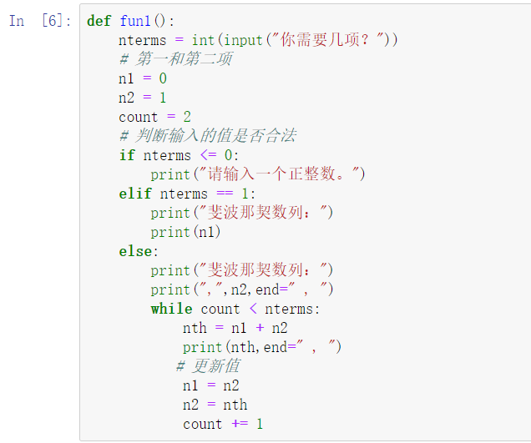  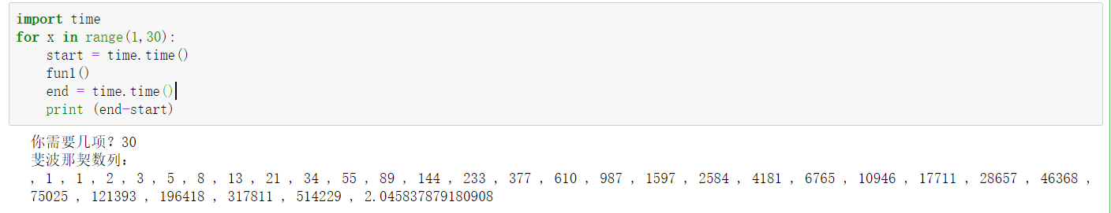  n与运行时间的关系图：  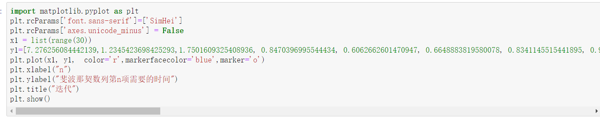  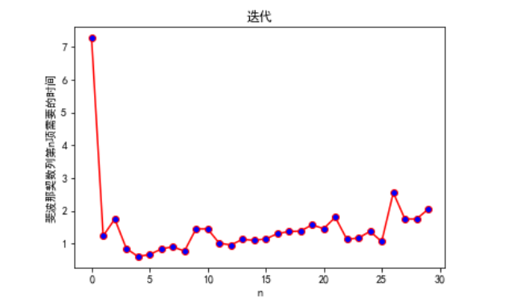  - 递归算法：写法最简洁，但是效率最低，会出现大量的重复计算，时间复杂度O（n）,而且最深度1000  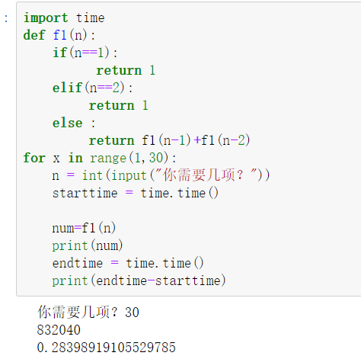  n与运行时间的关系：  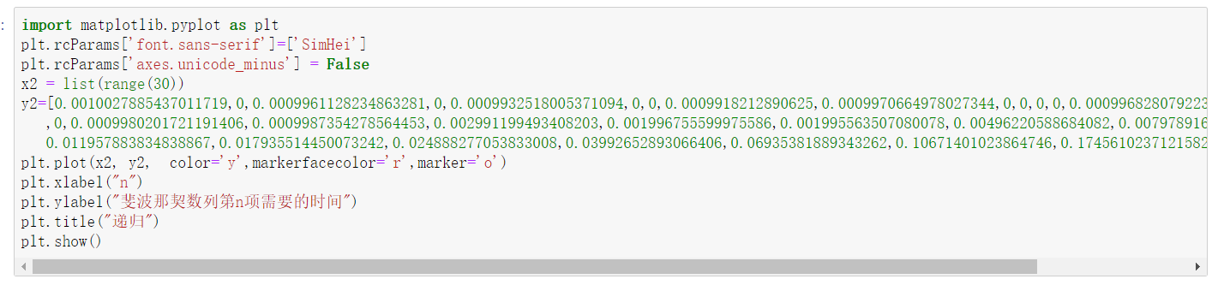  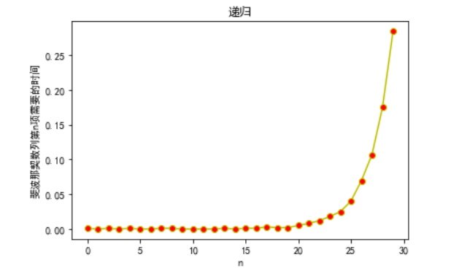  - 生成器：带有yield的函数都被看成生成器，生成器是可迭代对象，且具备__iter__ 和 __next__方法， 可以遍历获取元素。  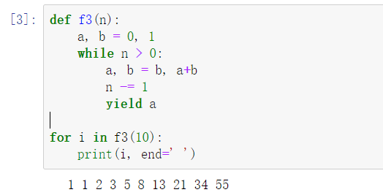
数  据  分  析 | 由上面迭代和递归的n与运行时间的关系图可得：递归的原理简单，代码容易看懂，但是代码的耗时长。根据递归的图中函数增长速率来看，当n越来越大时，耗时越长且一定比迭代的耗时长。
成
果
展
示

实  验  心  得 | 在这次实验中，体会到了递归和迭代的差异性，以前一直写递归，因为递归的代码简单且容易懂，还觉得递归耗时是最小的，结果实验验证是错误的，这个理论让我受益了很多，在随后的比赛中，我先是用递归算法写的，结果超时了，于是果断换迭代，最后通过了。
成  绩  评  定 | 教师签名：  年 月 日

年级 | 2016级 | 班号 | 产业班 | 学号 | 201621093063
专业 | 网络工程 | 班号 | 产业班 | 姓名 | 张颖颖
实验  名称 | 实验二：减治法在组合问题中的应用--8枚硬币问题
实验要求 | 在8枚外观相同的硬币中，有一枚是假币，并且已知假币与真币的重量不同，但不知道假币与真币相比较轻还是较重。可以通过一架天平来任意比较两组硬币，设计一个高效的算法来检测这枚假币。
算  法  介  绍 | 从八枚硬币中任取六枚a，b，c，d，e，f在天平两端各放三枚进行比较。假设a，b，c三枚放在天平的一端，d，e，f三枚放在天平的另一端，可能出现三种比较结果：  ⑴a+b+c>d+e+f  ⑵a+b+c=d+e+f  ⑶a+b+c<d+e+f  若a+b+c>d+e+f，可以肯定这六枚硬币中必有一枚为假币，同时也说明g,h为真币。这时可将天平两端各去掉一枚硬币，假设去掉c和f，同时将天平两端的硬币各换一枚，假设硬币b和e做了互换，然后进行第二次比较，比较的结果同样可能有三种：  - a+e>d+b： 这种情况表明天平两端去掉硬币c，f且硬币b，e互换后，天平两端的轻重关系保持不变，从而说明了假币必然是a，d中的一个，这时我们只要用一枚真币（例如h）和a进行比较，就能找出假币。若a>h，则a是较重的假币；若a=h，则d为较轻的假币；不可能出现a  - a+e=d+b：此时天平两端由不平衡变为平衡，表明假币一定在去掉的两枚硬币c，f中，同样用一枚真币（例如h）和c进行比较，若c>h，则c是较重的假币；若c=h，则f为较轻的假币；不可能出现c  ③a+e<d+b： 此时表明由于两枚硬币b，e的对换，引起了两端轻重关系的改变，那么可以肯定b或e中有一枚是假币，同样用一枚真币（例如h）和b进行比较，若b>h，则b是较重的假币；若b=h，则e为较轻的假币；不可能出现b  对于结果（2）和（3）的情况，可按照上述方法作类似的分析。  下图给出了判定过程，图中大写字母H和L分别表示假币较其它真币重或轻，边线旁边给出的是天平的状态。八枚硬币中，每一枚硬币都可能是或轻或重的假币，因此共有16种结果，反映在树中，则有16个叶子结点，从下图中可看出，每种结果都需要经过三次比较才能得到。  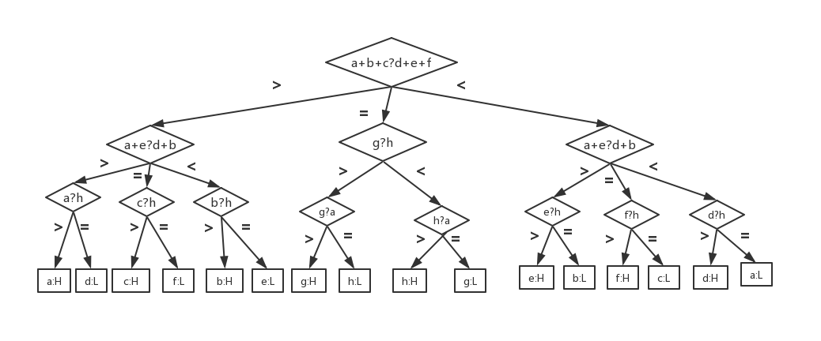
成  果  展  示 | 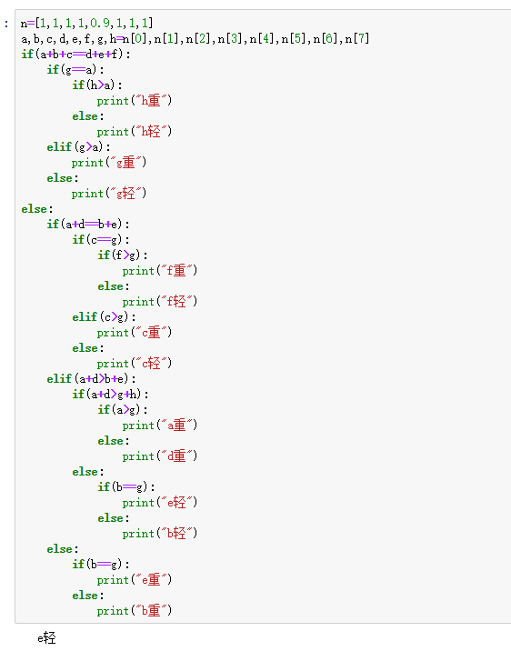
实  验  心  得 | 减治法是把一个大问题划分为若干个小问题，但是这些子问题不需要分别 ，只需要求解其中的一个子问题，因而也无须对子问题的解进行合并，这样大大提高了算法的效率。  在八枚硬币问题中，应用减治法，将问题一分为二，这样只需要3次比较便能解决问题。  对于n枚硬币问题，同样可以用减治法处理，采用分治和递归的方法逐步接近问题的解。
成  绩  评  定 | 教师签名：  年 月 日

年级 | 2016级 | 班号 | 网产班 | 学号 | 201621093063
专业 | 网络工程 | 班号 | 网产班 | 姓名 | 张颖颖
实验  名称 | 实验三：贪心策略、动态规划策略解决背包问题问题
实验要求 | 3. 实验要求  （1）在杂货店中有n 种不同的货物。现将货物装车，规定从每种货物中最多只能拿一件，车子的容量为c，物品i需占用wi的空间，价值为pi 。现要求设计算法和程序使车中装载的物品价值最大。当然，所装货物不能超过车的容量，且同一种物品不得拿走多件。  （2）运用贪心策略、动态规划策略等来解决背包问题。  （3）界面交互模式：客户端/服务器端模式(Client/Server model) ，运用Socket编程
算  法  介  绍 | （1）贪心策略  该题是0-1背包问题：对于某类物品，要么被带走（选择了它），要么不被带走（不选择它），不存在只带走一部分的情况。贪心策略是将物品按照单位重量所具有的价值排序，总是选择单位重量下价值最大的物品。  贪心策略对于0-1背包问题，不能求得最优解。假设单位重量所具有的价值：Vi / Wi，则就取当前序列里面Vi / Wi值最大的就好，如果背包满了或不够当前物品体积，就结束。  （2）动态规划  根据动态规划解题步骤（问题抽象化、建立模型、寻找约束条件、判断是否满足最优性原理、找大问题与小问题的递推关系式、填表、寻找解组成）找出01背包问题的最优解以及解组成。  例如number=6,capacity=14  原理：  动态规划与分治法类似，都是把大问题拆分成小问题，通过寻找大问题与小问题的递推关系，解决一个个小问题，最终达到解决原问题的效果。但不同的是，分治法在子问题和子子问题等上被重复计算了很多次，而动态规划则具有记忆性，通过填写表把所有已经解决的子问题答案纪录下来，在新问题里需要用到的子问题可以直接提取，避免了重复计算，从而节约了时间，所以在问题满足最优性原理之后，用动态规划解决问题的核心就在于填表，表填写完毕，最优解也就找到。  过程：  - 把背包问题抽象化（X1，X2，…，Xn，其中 Xi 取0或1，表示第 i 个物品选或不选），Vi表示第 i 个物品的价值，Wi表示第 i 个物品的体积（重量）；  - 建立模型，即求max(V1X1+V2X2+…+VnXn)；  - 约束条件，W1X1+W2X2+…+WnXn<capacity；  - 定义V(i,j)：当前背包容量 j，前 i 个物品最佳组合对应的价值；  - 寻找递推关系式，面对当前商品有两种可能性：  第一，包的容量比该商品体积小，装不下，此时的价值与前i-1个的价值是一样的，即V(i,j)=V(i-1,j)；  第二，还有足够的容量可以装该商品，但装了也不一定达到当前最优价值，所以在装与不装之间选择最优的一个，即V(i,j)=max｛ V(i-1,j)，V(i-1,j-w(i))+v(i) ｝。其中V(i-1,j)表示不装，V(i-1,j-w(i))+v(i) 表示装了第i个商品，背包容量减少w(i)但价值增加了v(i)；  由此可以得出递推关系式：  1) j<w(i) V(i,j)=V(i-1,j)  2) j>=w(i) V(i,j)=max｛ V(i-1,j)，V(i-1,j-w(i))+v(i) ｝  - 填表  - 表格填完，最优解即是V(number,capacity)=V(6,14)=20，但还不知道解由哪些商品组成，故要根据最优解回溯找出解的组成，根据填表的原理可以有如下的寻解方式：  1) V(i,j)=V(i-1,j)时，说明没有选择第i 个商品，则回到V(i-1,j)；  2) V(i,j)=V(i-1,j-w(i))+v(i)实时，说明装了第i个商品，该商品是最优解组成的一部分，随后我们得回到装该商品之前，即回到V(i-1,j-w(i))；  3) 一直遍历到i＝0结束为止，所有解的组成都会找到。
  i | 1 | 2 | 3 | 4 | 5 | 6
  W(体积） | 2 | 2 | 6 | 5 | 4 | 7
  V（价值） | 6 | 3 | 5 | 4 | 6 | 5
  i/j | 0 | 1 | 2 | 3 | 4 | 5 | 6 | 7 | 8 | 9 | 10 | 11 | 12 | 13 | 14
  0 | 0 | 0 | 0 | 0 | 0 | 0 | 0 | 0 | 0 | 0 | 0 | 0 | 0 | 0 | 0
  1 | 0 | 0 | 6 | 6 | 6 | 6 | 6 | 6 | 6 | 6 | 6 | 6 | 6 | 6 | 6
  2 | 0 | 0 | 6 | 6 | 6 | 9 | 9 | 9 | 9 | 9 | 9 | 9 | 9 | 9 | 9
  3 | 0 | 0 | 6 | 6 | 9 | 9 | 9 | 9 | 11 | 11 | 14 | 14 | 14 | 14 | 14
  4 | 0 | 0 | 6 | 6 | 9 | 9 | 9 | 10 | 11 | 13 | 14 | 14 | 14 | 14 | 14
  5 | 0 | 0 | 6 | 6 | 9 | 9 | 12 | 12 | 15 | 15 | 15 | 16 | 16 | 19 | 20
  6 | 0 | 0 | 6 | 6 | 9 | 9 | 12 | 12 | 15 | 15 | 15 | 16 | 17 | 19 | 20
成  果  展  示 | (1)贪心策略：  class good:  def __init__(self,id,weight=0,value=0):  self.id=id  self.weight=weight#重量  self.value=value#价值  def knapsack(capacity=0,good_set=[]):  good_set.sort(key=lambda obj:obj.value/obj.weight,reverse=True)#按照性价比从大到小排序  result=[]  i=0  while(len(result)<len(good_set) and capacity>=0): #若背包没有装满  if(capacity<good_set[i].weight):#背包剩余容量<物品重量  break  else:  result.append(good_set[i])  capacity-=good_set[i].weight  i+=1  return result  some_goods = [good(0, 2, 4), good(1, 8, 6), good(2, 5, 3), good(3, 2, 8), good(4, 1, 2)]  res = knapsack(6, some_goods)  for obj in res:  print('物品编号:' + str(obj.id) + ' ,放入重量:' + str(obj.weight) + ',放入的价值:' + str(obj.value), end=',')  print('物品性价比为:' + str(obj.value / obj.weight))  实验结果截图：  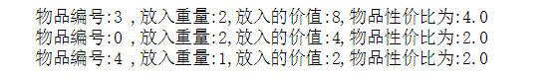  - 动态规划：  #动态规划  def bag(n,c,w,v):  res=[[-1 for j in range(c+1)] for i in range(n+1)]  for j in range(c+1):  res[0][j]=0  for i in range(n+1):  res[i][0]=0  for i in range(1,n+1):  for j in range(1,c+1):  res[i][j]=res[i-1][j]  if j>=w[i-1] and res[i][j]<res[i-1][j-w[i-1]]+v[i-1]:  a=res[i-1][j]  b=res[i-1][j-w[i-1]]+v[i-1]  if a>=b:  res[i][i]=a  else:  res[i][j]=b  return res  def find(i,j,res,w,v):  if i>=1:  if (res[i][j]==res[i-1][j]):  find(i-1,j,res,w,v)  else:  item[i-1]=1  find(i-1,j-w[i-1],res,w,v)  if __name__=='__main__':  c=14  n=6  w=[2,2,6,5,4,7]  v=[6,3,5,4,6,5]  res=bag(n,c,w,v)  print("背包能够装的最大价值为",res[n][c])  global item  item=[0,0,0,0,0,0]  find(n,c,res,w,v)  print("选择的物品为：")  for i in range(n):  if item[i]:  print("第",i,"个",",","重量为",w[i],",","价值为",v[i])  结果截图：  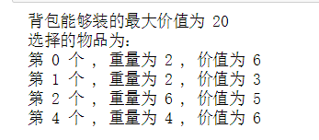
实  验  心  得 | 通过这次实验，了解了0-1背包问题的2种不同解法，个人觉得贪心策略要比动态规划简单些，因为贪心策略只需要算出性价比，取排在最前面的几个元素就好了。但是动态规划需要构造表，要繁琐一些。
成  绩  评  定 | 教师签名：  年 月 日

年级 | 2016级 | 班号 | 网产班 | 学号 | 201621093063
专业 | 网络工程 | 班号 | 网产班 | 姓名 | 张颖颖
实验  名称 | 实验四：网络协议分析
实验要求 | 使用专业网络分析软件或者Python相应模块库分析TCP、UDP、ICMP、DNS、HTTP协议。  实验目的：  1）深刻理解并掌握wireshark网络协议分析软件；  2）选择任意一个网络协议，运用Python模块的套接字编程实现一个有图形界面的应用。
Wireshark里面的信息与各个层的对应关系：
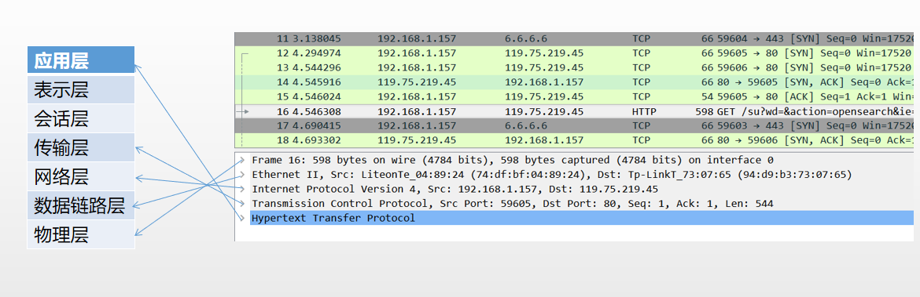
下面来看HTTP中的每个字段：
各行信息分别为：
Frame：物理层的数据帧概况
Ethernet II:数据链路层以太网帧头部信息
Internet Protocol Version 4：网络层IP包头部信息
Transmission Control Protocol:传输层的数据段头部信息
Hypertext Transfer Protocol：应用层的信息

分析过程
- 使用HTTP过滤，在抓取的HTTP包里，取前2个进行分析，分别是HTTP请求以及HTTP响应
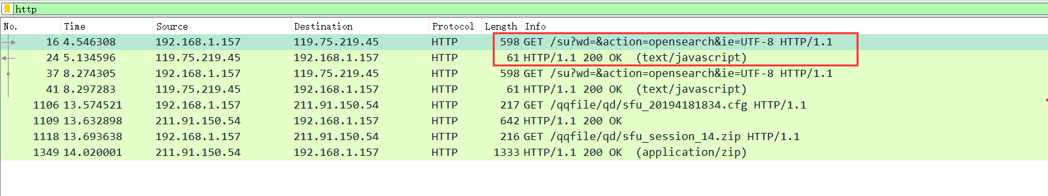

算  法  介  绍 | 2.双击打开第一个HTTP包  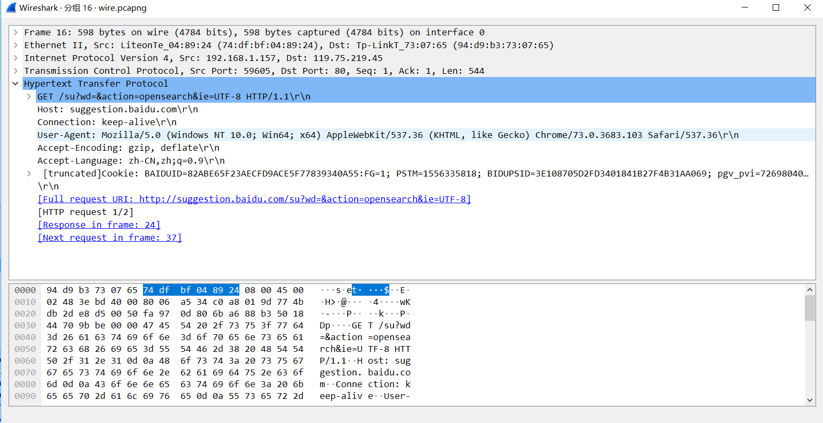  - 对HTTP包进行分析  HTTP请求消息头  - Accept：call服务器，可以接收文件、网页和图片。  - Accept-Charset：所接收的字符编码。  - Accept-Encoding：可接收（）压缩后的数据。  - Accept-Language：Browser支持中、英文。  - Host：要找的主机。  - If-Modified-Since：告诉服务器我们的缓冲中有这个资源文件，告知该文件的时间  - Referer：告诉服务器，我来自哪里。  - User-Agent：告诉服务器，Browser内核。  - Cookie：  - Connection：保持连续发完信息后，我不关闭连接。  - Date：Browser发送时间。  由此知道：  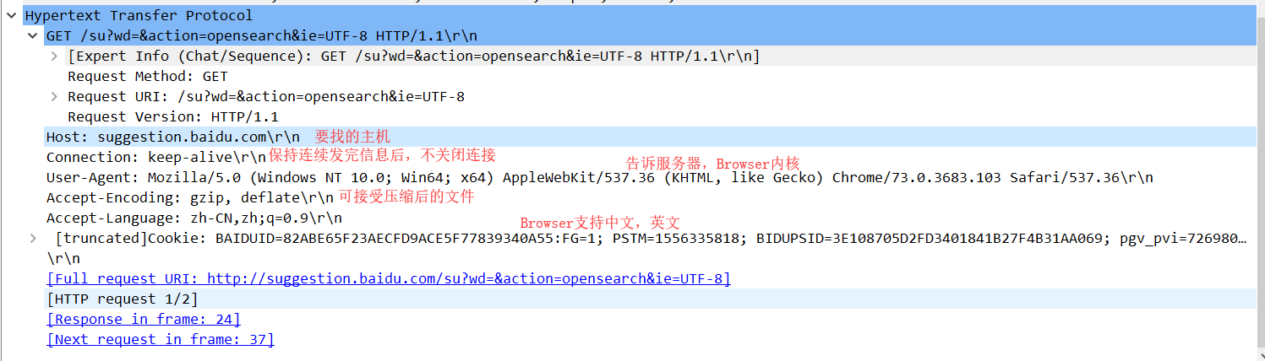  - 查看TCP流  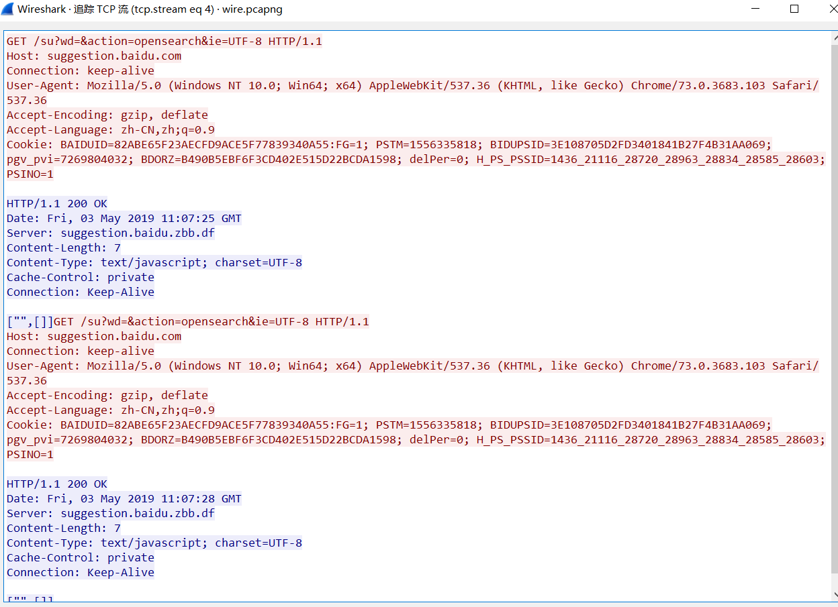  三次握手过程为：  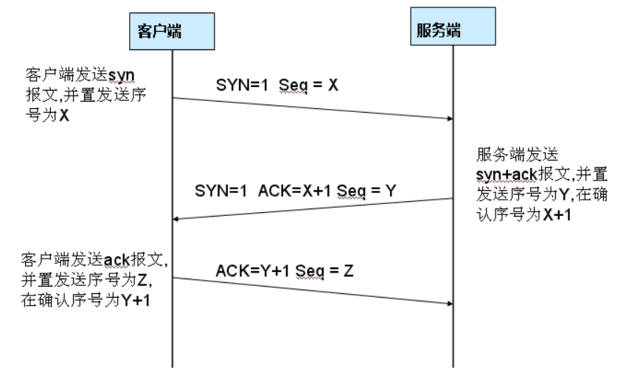  打开wireshark,打开浏览器输入一个网址，得到了与浏览器打开网站的相关的数据包，将得到如下图：  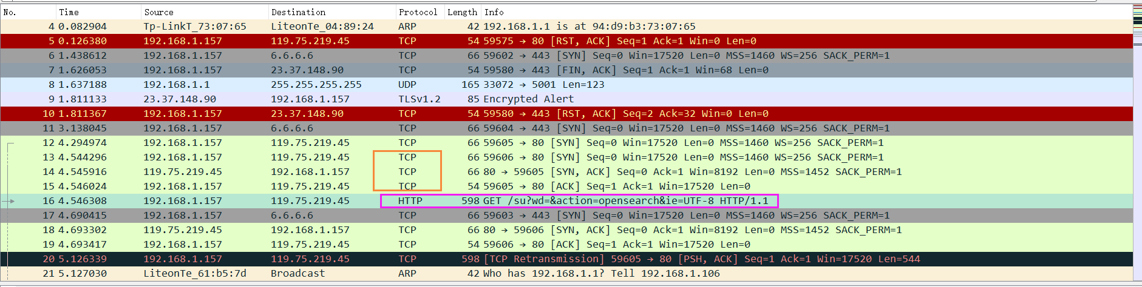  图中可以看到wireshark截获到了三次握手的三个数据包，第四个包才是HTTP的，这个说明HTTP的确是使用TCP建立连接的。  - 第一次握手数据包  客户端发送一个TCP，标志位为SYN,序列号为0，代表客户端请求建立连接，如下图  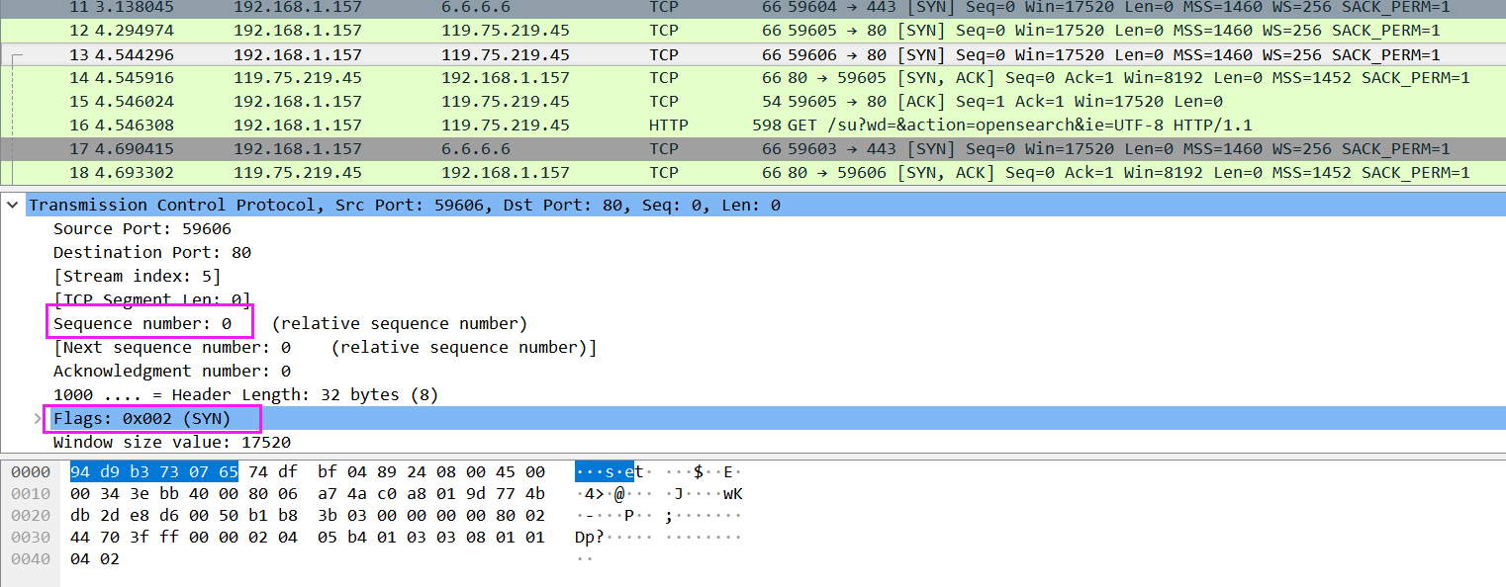  - 第二次握手的数据包  服务器发回确认包，标志位为SYN，ACK。将确认号（Acknowledge Number）设置为客户的ISN加1，即0+1=1，如下图  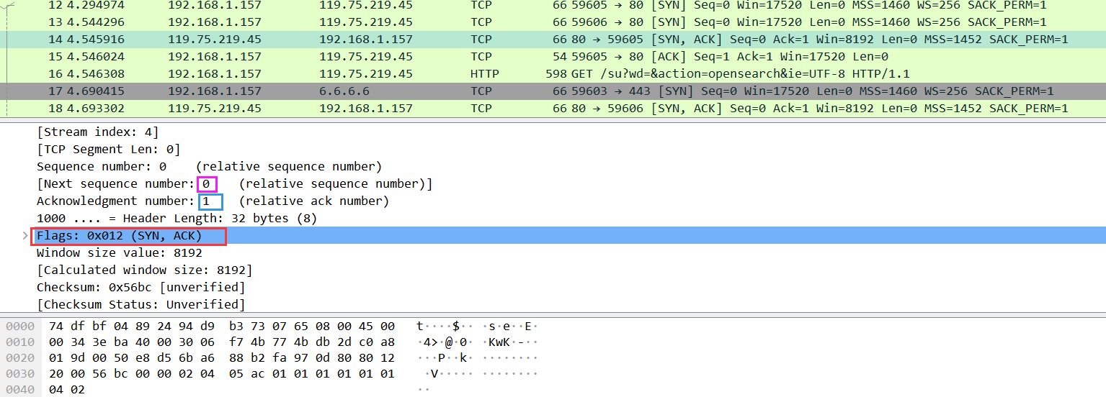  - 第三次握手的数据包  客户端再次发送确认包(ACK)SYN标志位为1，并且把服务器发来的ACK的序号字段+1，放在确认字段中发送给对方，并且在数据段放在ISN的+1，如下图  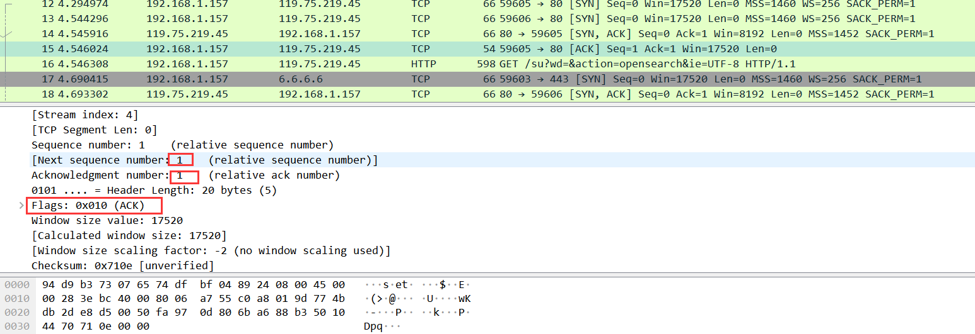  就这样通过了TCP三次握手，建立了连接  TCP包的内容：  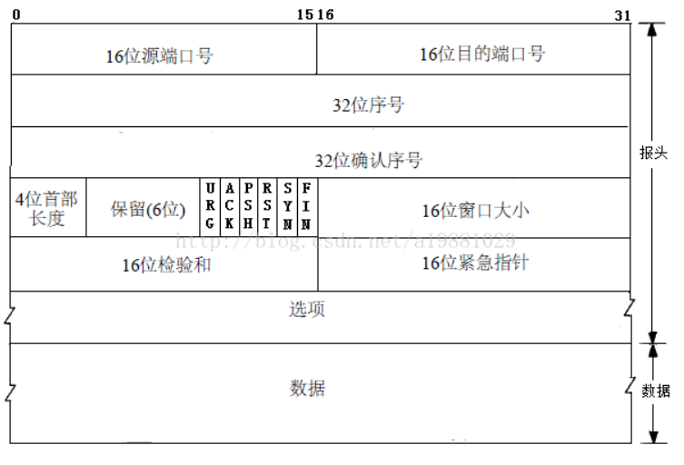  UDP用户数据报的首部和伪首部  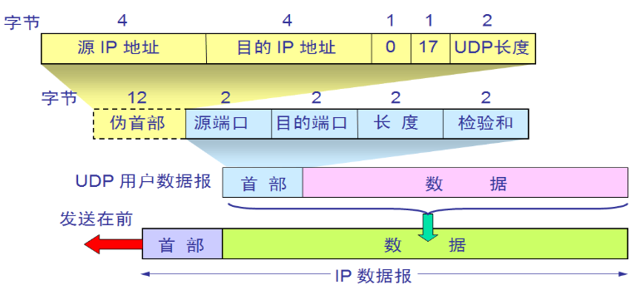  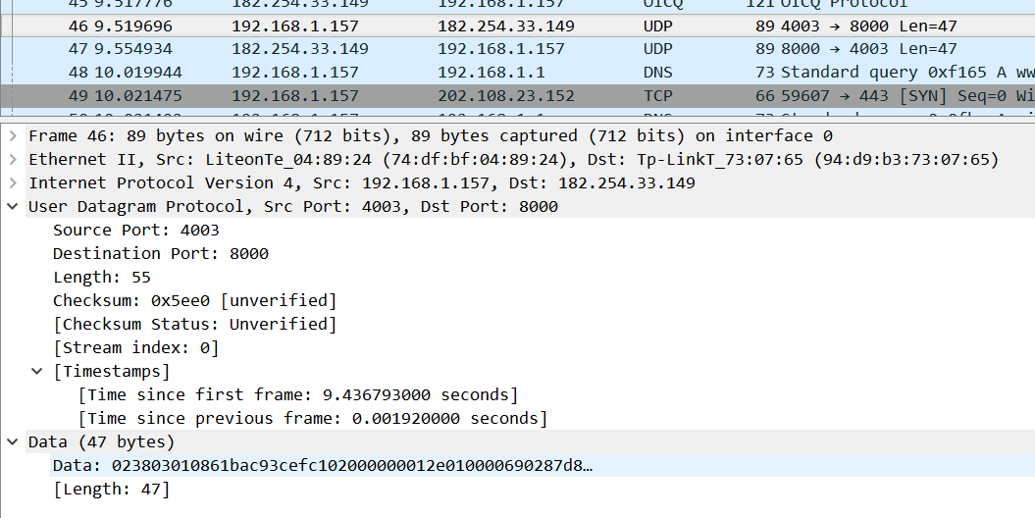  从上图可以看出UDP首部的各字段为：  源端口：4003  目的端口:8000  长度：55  检验和：ox5ee0  ICMP  ICMP是TCP/IP协议族的一个子协议，用于在IP主机、路由器之间传递控制消息。控制消息是指网络通不通、主机是否可达、路由是否可用等网络本身的消息。  ICMP协议通过IP协议发送的，IP协议是一种无连接的，不可靠的数据包协议，属于网络层协议。  ICMP报文是在IP数据报内被传输的。在实际传输中的数据包结构：20字节IP首部 + 8字节ICMP首部+ 1472字节<数据大小>38字节。  ICMP报文格式:IP首部(20字节)+8位类型+8位代码+16位校验和+(不同的类型和代码，格式也有所不同)。下面即为ICMP报文格式：  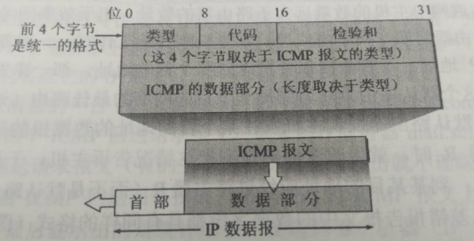  - 首先任意打开一个网站，我们打开www.baidu.com这个网站。在dos窗口（win＋Ｒ，cmd进入即dos窗口），ping www.baidu.com这个域名  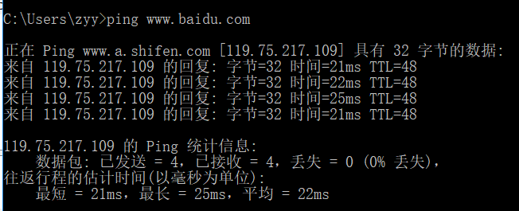  - 让wireshark开始抓包，用icmp过滤，过滤只显示ICMP协议。可以看到，我们生成了8个报文（4个请求报文和4个应答报文）  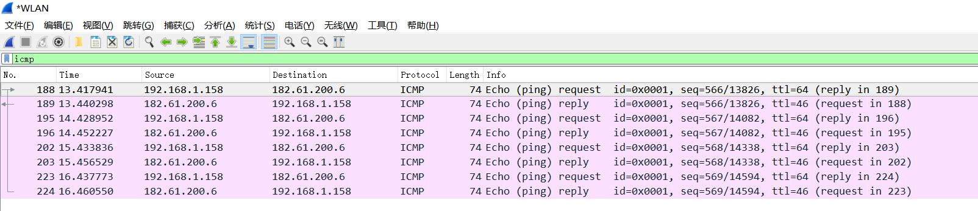  - 点击Internet protocol version4， 这一行可以查看到图中蓝色部分为IP首部，共20字节  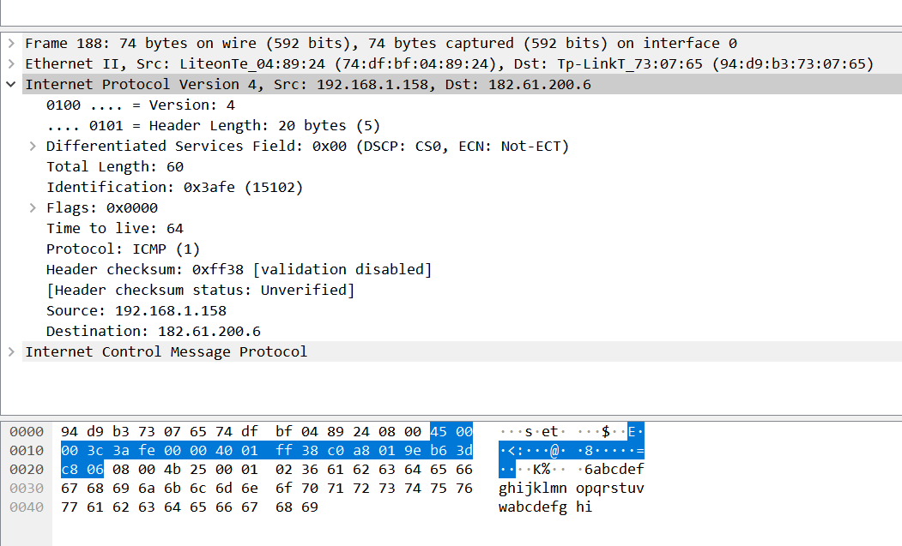  - 点击Internet control message protocol查看，蓝色部分有40字节，为ICMP报文  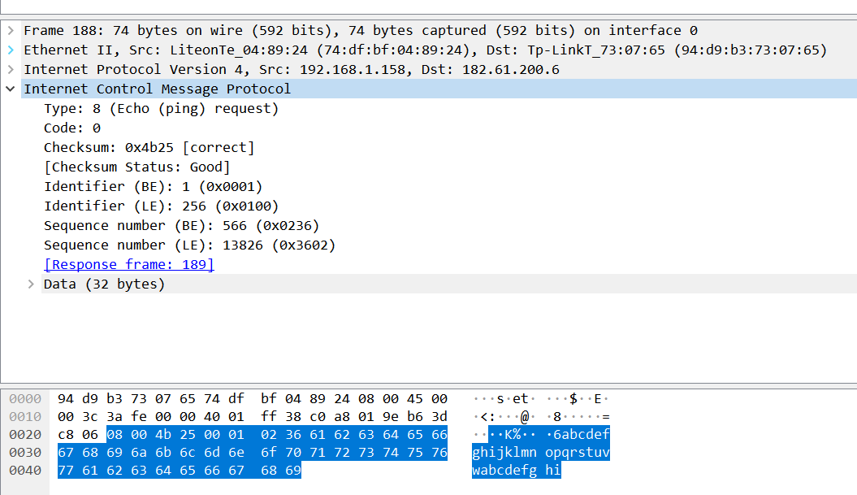
- 通过查询ICMP的报文类型可知，type为8的包是ping请求包。Type 8是请求回显报文(Echo request)；Type 0是回显应答报文(Echo Reply)。
报文中的Code表示发送失败的原因。
Code:0 = net unreachable;
1 = host unreachable;
2 = protocol unreachable;
3 = port unreachable;
4 = fragmentation needed and DF set;
5 = source route failed.

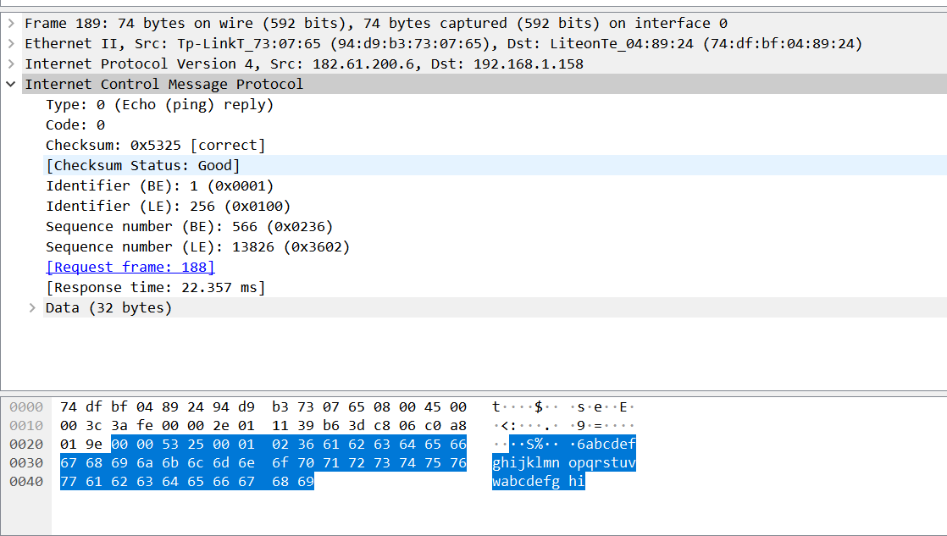

- Traceroute程序可以让我们看到 I P数据报从一台主机传到另一台主机所经过的路由，它是用来侦测主机到目的主机之间所经路由情况的重要工具。
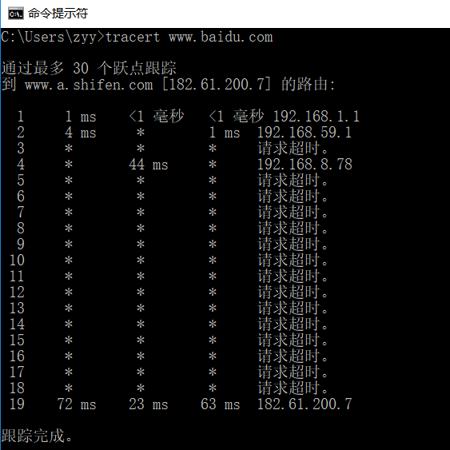
实  验  心  得 | 这次实验利用wireshark分别分析了HTTP、TCP、UDP、ICMP这些协议，再次复习了各个协议的报文格式以及功能。并且更加明白了三次握手协议的原理。
成  绩  评  定 | 教师签名：  年 月 日

年级 | 201621093063 | 班号 | 网产班 | 学号 | 201621093063
专业 | 网络工程 | 班号 | 网产班 | 姓名 | 张颖颖
实验  名称 | 实验五：网络爬虫应用开发
实验要求 | 1. 实验题目  运用Python相应模块库设计并开发网络爬虫程序。  2．实验目的  1）深刻理解并掌握Python的urlib、requests、beautifulSoup等和爬虫相关的库；  2）选择新浪微博等网站，以教育、商品交易、职业发布信息为主题进行信息抓取分析。  3）对抓取的结果使用Python的Pandas、matplotlib模块进行分析
- 网页分析
首先分析boss直聘网页，发现在输入一个职位关键字后，就会出现job信息，一般有30页，每页10个。并且招聘信息是有城市+职位组成。这里城市选择全国。记住当前页面的url,后期从这个页面开始爬起。
由于我所需要的信息在首页就可以爬取到，所以不需要进入每个职位的信息详情页，但是需要翻页，才能把30页爬完，所以需要记录页码。

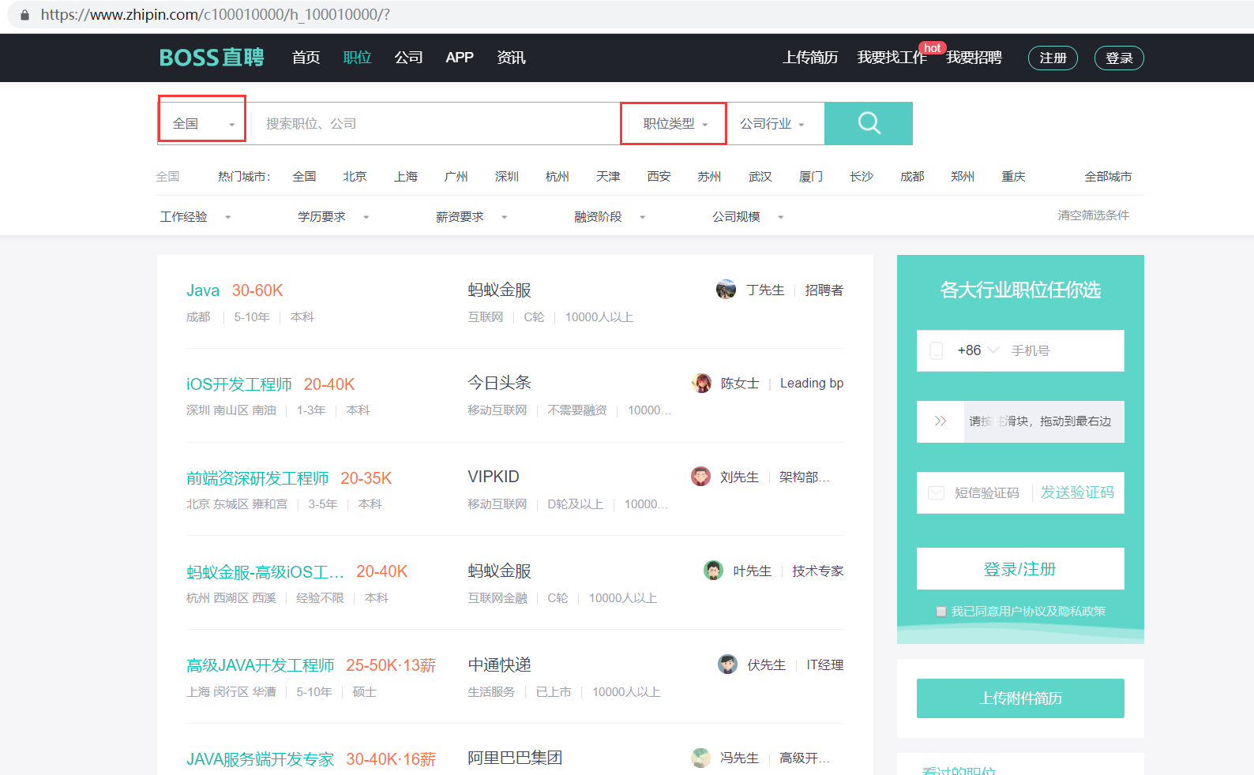

输入搜索字并进行翻页之后，进一步分析url的构成：做开始的url+query(搜索字)+page(页码)，所以这就是后期的url

算  法  介  绍 | 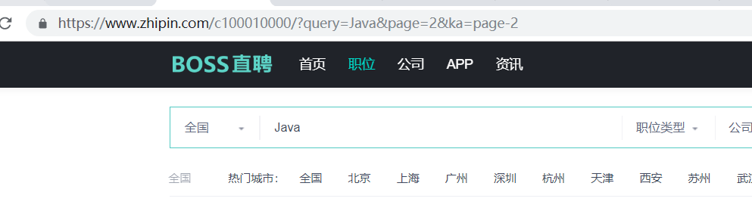  进一步发现这些职位的详细信息就在每一个li里面，各个对应的关键字都在相应的标签里面，所以这里用正则表达式进行匹配。  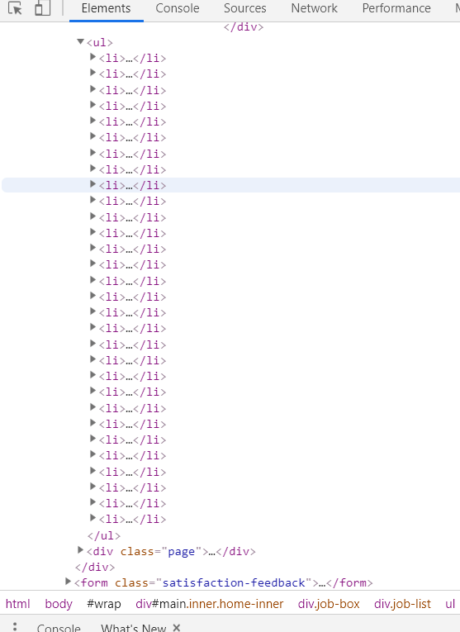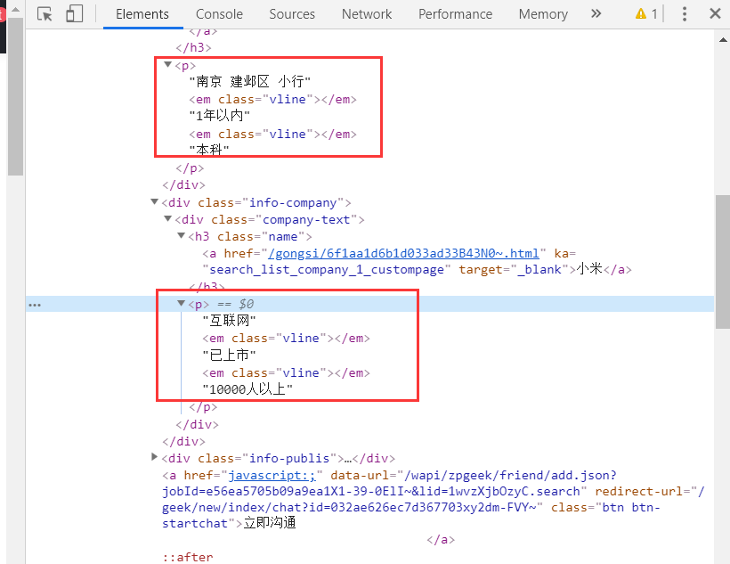  - 请求网页  由于网站进行了反爬虫设置，用浏览器可以打开但用爬虫爬不到，此时我们就需要设置一些headers信息，模拟成浏览器去访问这些网站。并用request模块发出请求，再用parse解析网页，再用正则表达式匹配所需要的元素，将数据以json形式存储在文件中。  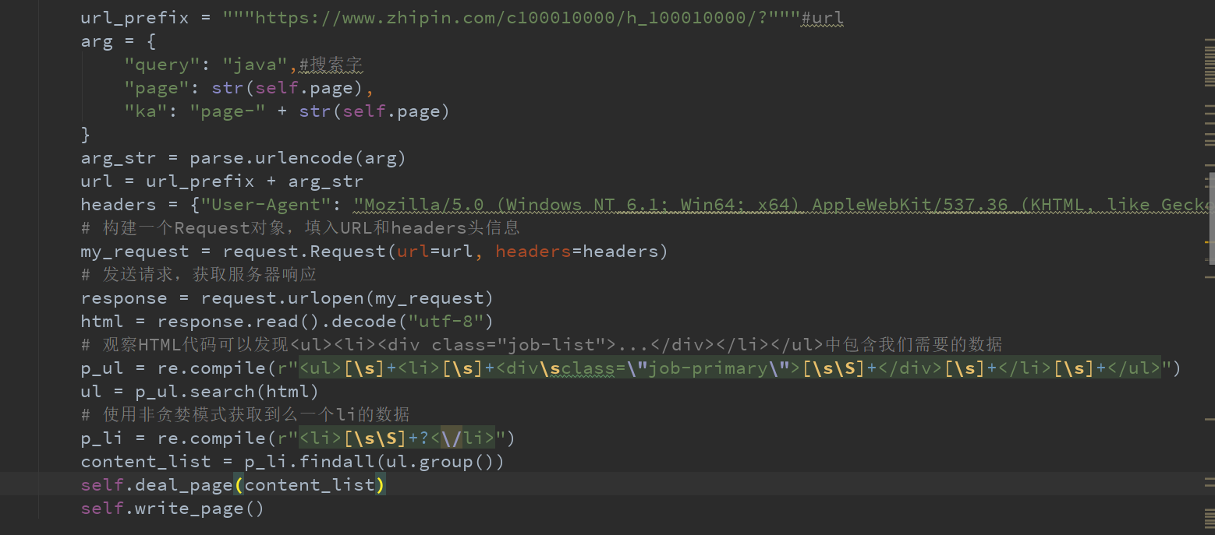  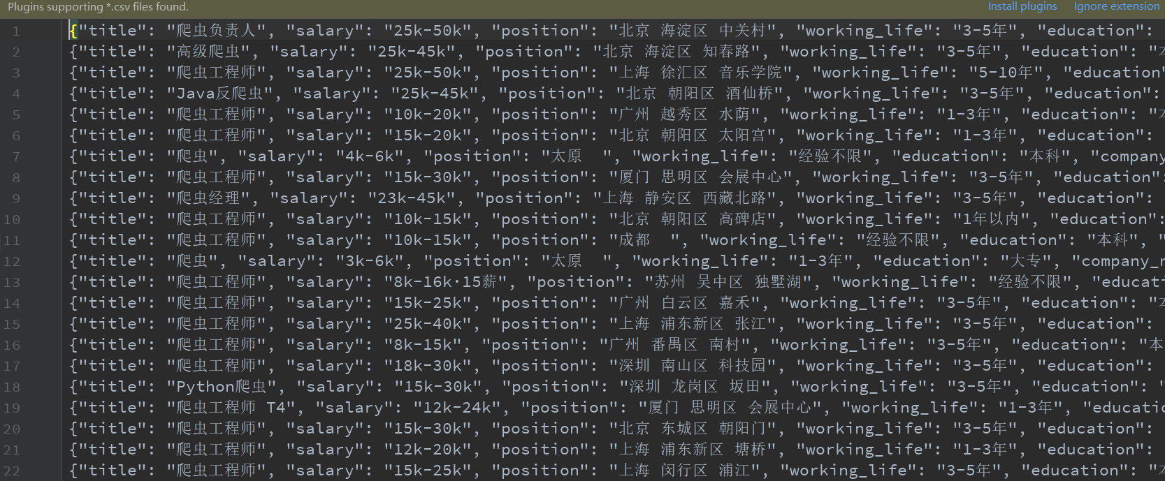  - 数据清洗及其可视化  我分别爬取了Java、产品、爬虫、前端、嵌入式、运维这六个方向的job信息，大约1800多条信息。  - 将6个文件分别导入，然后合并成一个表格  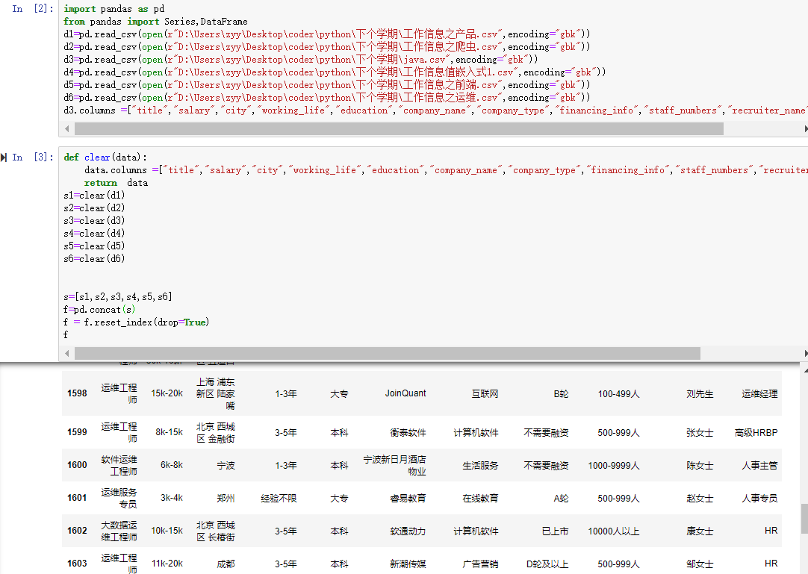  - 城市与职位、薪水的关系：由于爬取的信息中，公司地点是具体到省、市、区的，为了分析的简便，只取到前面2个字，一般是省。然后统计每个city出现的次数。若出现次数越多，说明该city发布的job信息越多。  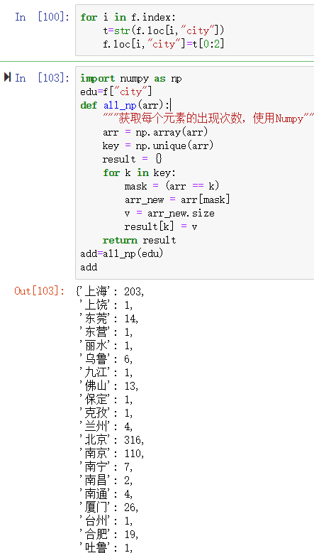  下面分别画出city与job的柱状图和扇形图。为了更清楚的显示job的分布，我还在地图上标出了每个city的位置，一共有88个city。  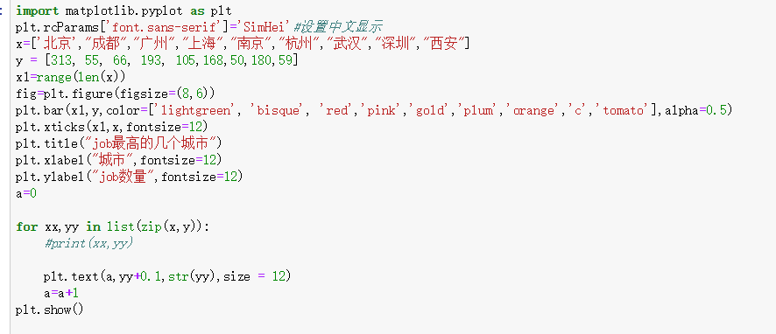  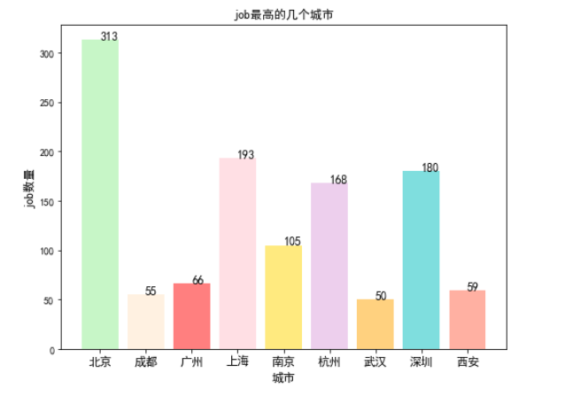  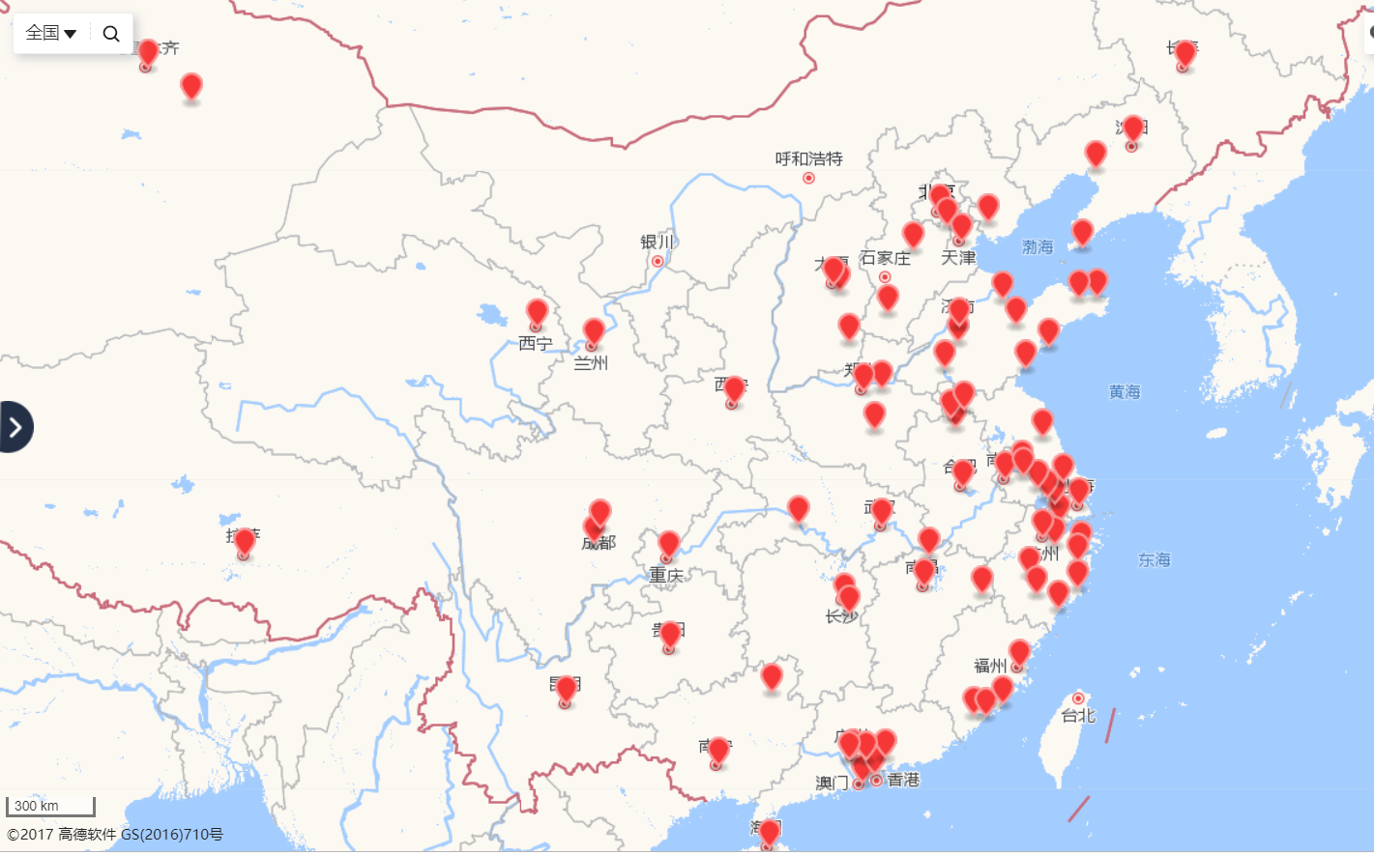  结论：由此可见，北京、上海和深圳这些城市的IT行业的job较多，成都、武汉、西安job较少。而且，从地图上来看，沿海城市的job较多，西部地区job较少。反映了经济文化越发达的城市，公司也就较多，需要的IT人才越多。  下面这张图是职位数量较多的几个城市的平均工资情况：图中广州的平均工资最高，北京的最少，其余几个城市位于中游水平，差不多一样。看起来有点不符合常理：北京的平均工资最少？那是因为上一张图中显示北京的职位数最多，分母大了，所以平均工资就少了。
数  据  分  析 | 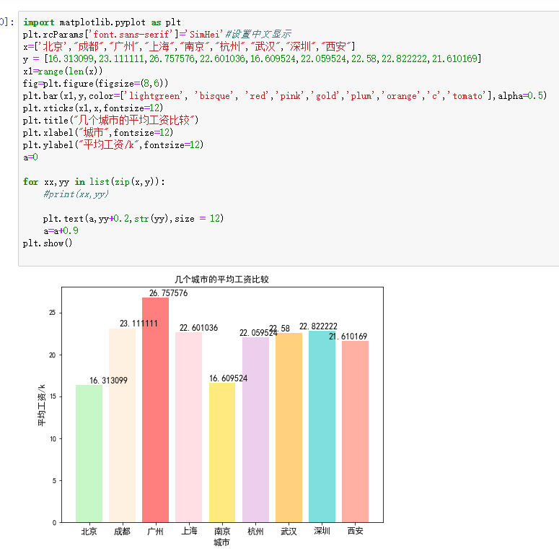  - 学历与职位、薪水关系：  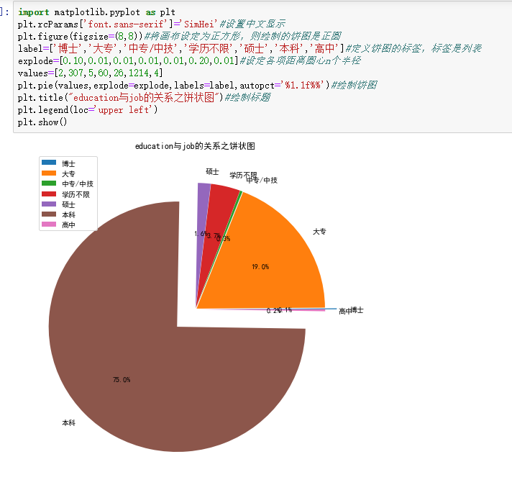  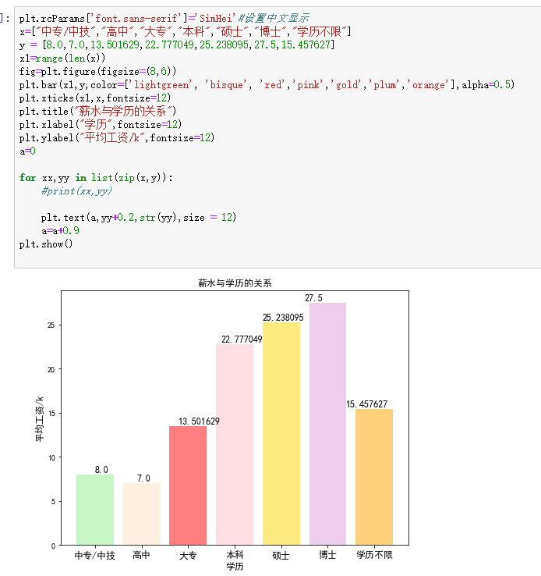  从上面2个图来看，本科生占据职业市场的3/4，其次是大专大约占据19%，而硕士和博士这种高学历人才、高中和中专毕业的人都占据少数。而平均薪水是随着学历的增高而增长。这些数据反应的情况是与现实情况是一样的。  - 薪水与工作经验的关系  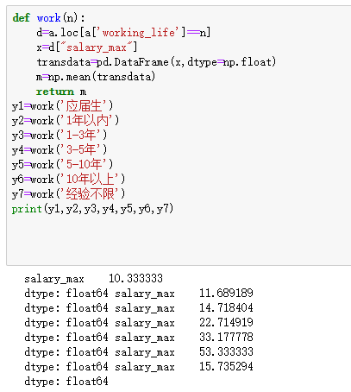  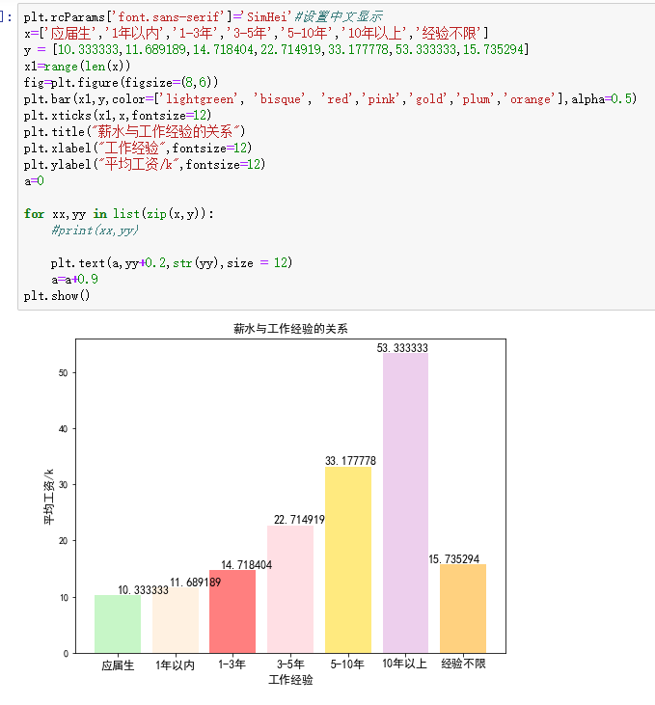  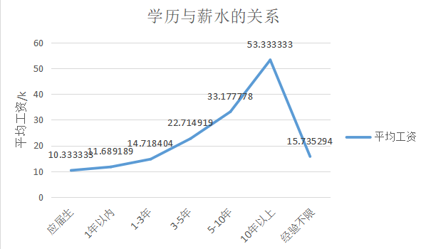  从上图来看：工作年龄越长，平均工资越高。并且工作年龄越长，涨幅越大。  - 薪水与公司融资情况、公司规模的关系  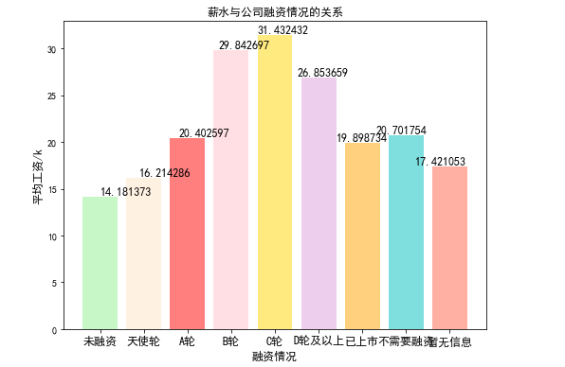  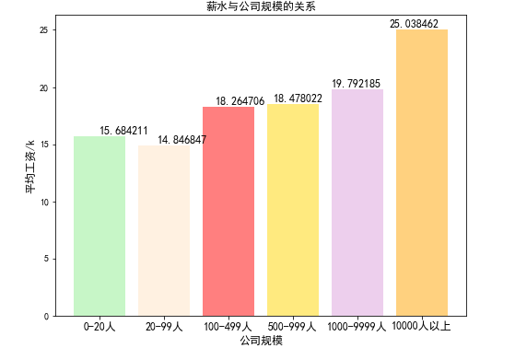  结论：处于创业中后期的公司，工资高，待遇好。可能是为了招揽更多人才，防止人才流失，所以工资偏高；公司规模越大，工资越高。这种公司发展成熟，业务多，工资自然高。
实  验  心  得 | 通过这次实验，我体会到了一些事情，大学毕业有2个路口：  - 本科出去找工作，竞争压力大，因为求职市场几乎有3/4的求职人员都是本科生。去一下经济文化发达的城市，因为这些城市的职位数量较多，且工资较高，但是生活水平也会相应的高，生活费较高。而且，进入职场后，起步薪水没有硕士、博士高，只有通过熬资历来加薪。  - 本科读完之后，接着读硕士甚至博士，出来后找工作，有高学历的优势，竞争压力较小，且起步薪水比本科生高。但是与同年龄的本科生相比，需要花费3年甚至5年+的时间在学校读书，社会阅历和工作经验要少。  不管选择哪一个方面，都有相应的优点和缺点，需要自己做平衡，然后才能做出合理的选择。
成  绩  评  定 | 教师签名：  年 月 日

